Fecha: 10 de noviembre de 2014
Boletín de prensa Nº 1178

PARQUE FLUVIAL DEL RÍO PASTO, UN ENCUENTRO PARA PENSAR LA CIUDAD

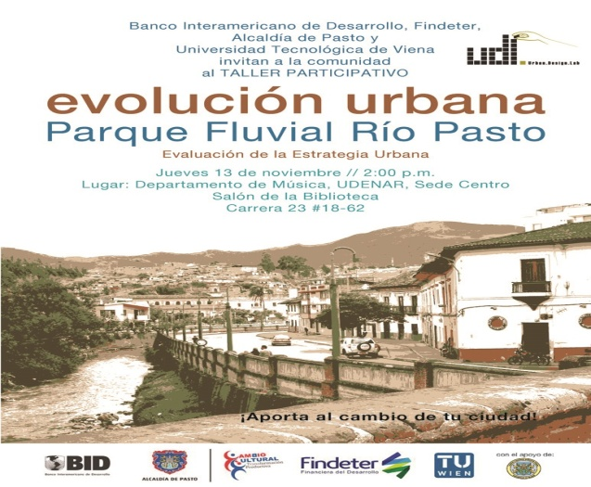

En el marco del programa Ciudades Sostenibles y Emergentes del Banco Interamericano de Desarrollo BID, la Financiera de Desarrollo Findeter, Universidad Tecnológica de Viena y la Administración Local, se realizará un taller participativo sobre el parque fluvial del río Pasto a cargo de la arquitecta Laura Sharf. El evento se desarrollará este jueves 13 de noviembre a las 2:00 de la tarde en el departamento de música de la Universidad de Nariño, sede centro, salón de la biblioteca.

El taller tiene por objeto evaluar la estrategia urbana del sector entre el mercado de Los Dos Puentes y el Colegio Pedagógico (La Milagrosa) e identificar las ventajas y desventajas desde el punto de vista de los diferentes actores que participaron en la construcción de la estrategia urbana como: líderes comunitarios, habitantes en general, comercio, Administración Municipal, academia y estudiantes universitarios.

El secretario de Planeación Víctor Raúl Eraso Paz, aseguró que éste espacio busca consolidar la construcción de un proyecto para la ciudad realizado por todos los habitantes. “Esta iniciativa es importante porque va a generar conciencia sobre la protección de nuestro río y mayor accesibilidad a un espacio público con los más altos estándares de calidad”. Los interesados en asistir deben confirmar su asistencia al teléfono 7225261.

Contacto: Secretario de Planeación, Víctor Raúl Erazo Paz. Celular: 3182852213

CON ARTE Y DANZAS INICIA SEMANA “PASTO ES CAPAZ VIVE LA DIVERSIDAD”

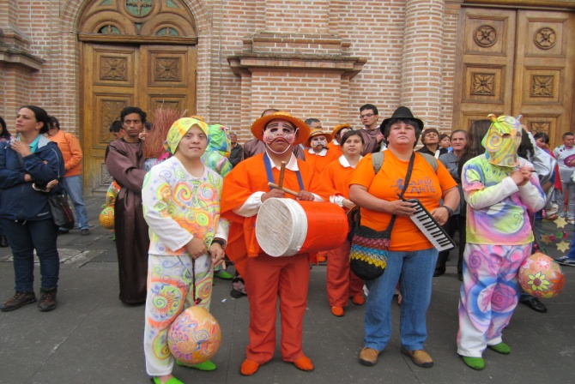

Con una jornada marcada por la creatividad, el arte y el compañerismo, se inició la semana de la discapacidad “Pasto es capaz, vive la diversidad” que lidera la Secretaría de Bienestar Social y que organiza el comité municipal de discapacidad. El subsecretario de Promoción y Asistencia Social de la dependencia, Álvaro Zarama, manifestó que la actividad que se realizó en la plazoleta de la Catedral, mostró las habilidades de los niños y niñas de la Fundación Luna Crearte, Luna Arte, comparsa Quillacarnaval, entre otras.

“Es un momento importante para esta población ya que se dan a conocer las potencialidades que se tiene desde la discapacidad. Con esto se pretende sensibilizar a la comunidad que las personas con diversidad funcional son sujetos que tienen los mismos derechos que el resto de la comunidad”.

Por su parte, la secretaria de Cultura María Paula Chavarriaga Rosero, argumentó que la semana “Pasto es capaz vive la diversidad” es un espacio para mostrar las potencialidades con las que cuentan las personas con capacidades diversas. “Las expresiones como la pintura, la danza y la música, hacen que esta población refuerce su autoestima y confianza” Hacemos el llamado a la ciudadanía para que participen de las diferentes actividades programadas y trabajemos para lograr una ciudad más humana, incluyente y accesible”.

De igual forma, Sonia Miranda de la Fundación Luna Arte, indico que esta clase de eventos son relevantes para las personas de esta población. “La vinculación de dependencias como la Secretaría de Cultura permitirán gestar cambios y cristalizar proyectos con las personas discapacitadas”.

Programación “Pasto es capaz vive la diversidad”

Este martes 11 de noviembre desde las 9:00 de la mañana en la Institución Universitaria Cesmag, se realizará una jornada deportiva en la que habrá encuentros de baloncesto en silla de ruedas, tenis de mesa, microfútbol, ajedrez, exhibición de boccia y rumba terapia.

Alternamente funcionarios de la ESE Pasto Salud, dictará una charla sobre hábitos y estilos de vida saludable. Posteriormente a las 2:30 de la tarde, se capacitará a los docentes de educación física a cerca del manejo de población con discapacidad.

Contacto: Subsecretario de Promoción y Asistencia Social, Álvaro Zarama. Celular: 3188271220

ESTE JUEVES FORO REGIONAL JUSTICIA TRANSICIONAL

El Ministerio de Justicia y del Derecho y la Agencia Colombiana para la Reintegración, invitan al Foro de Justicia Transicional que busca la discusión sobre las herramientas con las que cuenta el país para enfrentar un legado de violaciones a los Derechos Humanos y al Derecho Internacional Humanitario.

El acto se realizará este jueves 13 de noviembre de 8:00 de la mañana a 6:00 de la tarde y viernes 14 de 8:00 de la mañana a 1:00 de la tarde en el hotel Agualongo. Los interesados pueden inscribirse sin costo alguno al celular: 3115081582 o al correo electrónico: foros.justiciatransicional@minjusticia.gov.co

ADOPTAN MEDIDAS PARA CONTROLAR COMERCIALIZACIÓN DE PÓLVORA

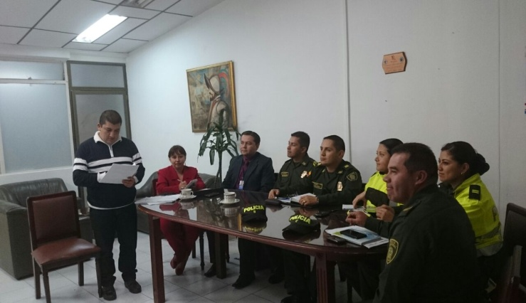

Con el lema “La pólvora te engaña y te daña, dale el sentido a tu vida, no le des la mano a la pólvora”, la Secretaría de Gobierno en coordinación con la Policía Metropolitana, pusieron en marcha una rigurosa campaña que busca controlar la producción, transporte, comercialización y venta de pólvora en la capital de Nariño.

El secretario de Gobierno Álvaro José Gomezjurado Garzón, anunció que la medida fue adoptada para prevenir personas lesionadas con pólvora y controlar la venta en sitios identificados plenamente por las autoridades. “Vamos a poner mano dura a los comerciantes de pólvora y juegos pirotécnicos que no cumplan con las medidas de seguridad orientadas por la Alcaldía de Pasto”. El titular del despacho aseguró que esta campaña busca prevenir accidentes en la zona urbana y rural del municipio.

Desde la Policía Metropolitana, se impartió la instrucción para incautar la pólvora que se encuentre y realizar el control respectivo. Así mismo, desde la Secretaría de Gobierno se está monitoreando, a través de los subsecretarios y los gestores de convivencia, el comportamiento en las localidades para identificar los puntos de posibles centros clandestinos de almacenamiento, distribución y /o venta de pólvora para poder ejercer el respectivo control, precisó Gomezjurado Garzón.

Contacto: Secretario de Gobierno, Álvaro José Gomezjurado Garzón. Celular: 3016998027

INVITAN A HABITANTES DE COMUNA SIETE A JORNADA: ‘BACANO SER BUEN CIUDADANO’

Este martes 11 de noviembre a partir de las 5:30 de la tarde en la Casa de Ejercicios del barrio San Ignacio, se iniciará la caravana ‘Bacano ser buen ciudadano’ de la comuna 7. La iniciativa es liderada por la Secretaría de Cultura a través de la Subsecretaría de Cultura Ciudadana con el apoyo de la Secretaría de Gobierno y entidades descentralizadas de la Administración Municipal.

La subsecretaria de Cultura Ciudadana, Magda Cadena Jiménez, informó que los residentes de los barrios: Aurora, Las Acacias, Castillos del Norte Panamericana y Rosales II, podrán participar, y el punto de encuentro será frente a la Alcaldía de Pasto donde finaliza la jornada. Los ciudadanos ejemplares recibirán premios por parte de los organizadores de la caravana.

Contacto: Subsecretaria de Cultura Ciudadana, Magda Cadena Jiménez. Celular: 3137982856

SECRETARÍA DE INFRAESTRUCTURA MEJORARÁ ESPACIOS EN PLAZA DE NARIÑO

A finales de noviembre la Secretaría de Infraestructura de la Alcaldía de Pasto iniciará trabajos de mejoramiento en la Plaza de Nariño. El subsecretario Urbano, Daniel Fernando Arcos Ruales, explicó que las obras contemplan: adecuación del mármol del monumento Antonio Nariño, restauración de bancas, cambio de placas de piso, así como limpieza general del lugar.

El proyecto que tendrá una inversión superior a los $41 millones, busca adecuar la plaza más representativa de la ciudad. “La Plaza de Nariño es un punto de referencia y encuentro para propios y visitantes, por ello la directriz del alcalde Harold Guerrero López, es mejorarla teniendo en cuenta que se acercan dos temporadas de suma importancia como son la navidad y carnavales. Solicitamos a las personas que convergen día a día por este sector, para que nos ayuden a mantener en buen estado este espacio”, precisó el funcionario.
Contacto: Subsecretario Urbano, Daniel Arcos Ruales. Celular: 3113465217

CASA DE LA PARTICIPACIÓN, ABRE ESPACIO A LOS JÓVENES DEL MUNICIPIO

El domingo 23 de noviembre, la Secretaría de Desarrollo Comunitario comenzará en el corregimiento de Mapachico, la iniciativa denominada ‘Casa de la Participación’, un espacio para fortalecer la interacción que ha venido desarrollando la Administración Local con las comunidades y sus líderes en torno al tema del proceso participativo. La jornada seguirá el 30 de noviembre en el corregimiento La Caldera y el 14 de diciembre en Jamondino.

Julio Cesar Ramírez Gómez, Subsecretario de Participación de la dependencia, indicó que la propuesta es ir hacia las comunidades, aprovechando también las jornadas de convivencia ciudadana que realiza la alcaldía, para dar a conocer los proyectos y procesos que se llevan a cabo desde la secretaría.

“Nuestro objetivo es contarles a las comunidades, líderes y organizaciones comunales, los proyectos que hemos logrado y las experiencias exitosas, como: las escuelas de liderazgo y democracia participativa, conformación de las JAC y de veedurías ciudadanas juveniles. Desde el proyecto Gestando Ciudadanía se han realizado cursos y diplomados a diversas comunidades con el acompañamiento de universidades y lo que pretendemos es seguir en esta tarea para fortalecer el diálogo y la participación ciudadana y juvenil”.

La Casa de la Participación también es una estrategia que busca dar espacio a los jóvenes para que expresen sus ideas y ayuden a hacer el control social a los proyectos que fueron seleccionados a través del proceso de presupuesto participativo.

Contacto: Subsecretario de Participación, Julio César Ramírez Gómez. Celular: 3173657343

LABORES DE REORGANIZACIÓN EN FERIA DE GANADO DE JONGOVITO

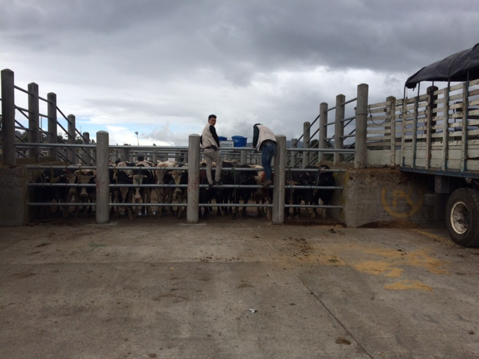
Para garantizar una mejor atención tanto para el cliente como al usuario, la Alcaldía de Pasto a través de la Dirección de Plazas de Mercado trabaja en la reorganización de la feria de ganado de Jongovito con el apoyo del sector ganadero que frecuenta el lugar.

De acuerdo al director (e) de la dependencia Álvaro Ramos Pantoja, desde las 6:00 de la mañana, todos los días lunes, se da la orden de entrada de los vehículos conforme van llegando y respetando los turnos para el cargue y descargue de ganado. Lo mismo sucede con el sector porcino. Funcionarios de Plazas de Mercado son los encargados de inspeccionar que el orden en el proceso de comercialización, se realice satisfactoriamente.

Luego de un análisis para mejorar el servicio en la feria, según Ramos Pantoja, se tiene contemplado construir unos corrales lineales para organizar mejor el ganado, teniendo en cuenta la capacidad de reses que semana tras semana se negocian en el sitio. “Pretendemos es que no exista ganado suelto, lo cual puede representar peligro para los clientes. Igualmente, en la zona de sacrificio, se estudia un proyecto para construir corrales adicionales a los existentes, con el fin de mejorar esa zona. A la feria de ganado, cada lunes se negocian entre 1.300 a 1.400 reses de ganado y entre 200 y 300 porcinos.

Contacto: Director (e) Plazas de Mercado, Álvaro Ramos Pantoja. Celular: 3155817981

PROYECTO ‘CONSTRUCCIÓN PARTICIPATIVA DEL BIOPARQUE EL ENCANO’

La Secretaría de Gestión Ambiental en la ejecución del proyecto ‘Construcción participativa del bioparque El Encano’, realiza el recorrido, georeferenciación y diagnóstico de los senderos ecoturísticos existentes en el territorio en compañía de líderes de las comunidades y presidentes de Juntas de Acción Comunal.

El propósito de la iniciativa es generar la cartografía correspondiente a cada sendero que permita poner a disposición de los visitantes y los grupos asociativos participantes, las actividades de turismo, información precisa sobre atajos y cuantificar las necesidades de mejoramiento de los mismos.

El proyecto busca además, generar de forma gradual, un inventario de la oferta turística diferente a la existente en la vereda El puerto, que permita diversificar esta actividad en el corregimiento y vincular un mayor número de familias. En resumen, la construcción participativa del bioparque El Encano, permitirá generar: reservas de la sociedad civil agrupada en asociaciones, reserva de la sociedad civil independiente, senderos ecológicos en las veredas y áreas municipales protegidas.

Hasta el momento los senderos objetos de la presente actividad son: antigua vereda Casapamba, Camino Viejo (vereda Casapamba – vereda San Pedro de la Laguna), predio Mi Terruño (predio oficial), Cerro de la Cruz (vereda El Carrizo), sendero ciclistas (vereda Romerillo – vereda Santa Lucía), Páramos Azonales (vereda Santa Lucía – Santa Isabel), Laguna Verde de Mojondinoy y sendero predio Villamercedes – cascada del Quilinsa- playa de Santa Clara.

UNIMINUTO GRADÚA PRIMERA PROMOCIÓN DE ESPECIALISTAS

La Corporación Universitaria Minuto de Dios, graduó la primera promoción de ochenta especialistas en gerencia de proyectos y gerencia educativa. El acto contó con la presencia de la Gestora Social del Municipio Patricia Mazuera del Hierro, el Rector General de Uniminuto, Leónidas López, el Secretario de Gobierno Álvaro José Gomezjurado, el rector de la Sede Bogotá Santiago Vélez, entre otros.

El rector general de Uniminuto, Leónidas López, manifestó su complacencia por este evento. “Llevamos más de dos años de presencia en esta ciudad gracias al apoyo brindado por el alcalde Harold Guerrero López, la Gestora Social Patricia Mazuera del Hierro, el secretario de Educación, Jaime Guerrero Vinueza y las instituciones privadas y públicas con quienes se hizo el propósito de hacer presencia en la región. Después de un tiempo se está cosechando a los 80 primeros graduandos que contribuirán el compromiso con esta ciudad”.

El Secretario de Gobierno Álvaro José Gomezjurado Garzón, argumentó que esta fue una iniciativa del alcalde de Pasto y la Gestora Social con el objetivo de contribuir en la formación de las futuras generaciones. “Este es un momento de total satisfacción, el acto de graduación de la primera promoción de especialistas es un aporte para el municipio”.

Pasto Transformación Productiva

Oficina de Comunicación Social
Alcaldía de Pasto

